 | 新竹市東區東門國民小學  （Hsinchu City East District Tungmen Primary School）  110學年度第一學期期初校務會議 提案表 | 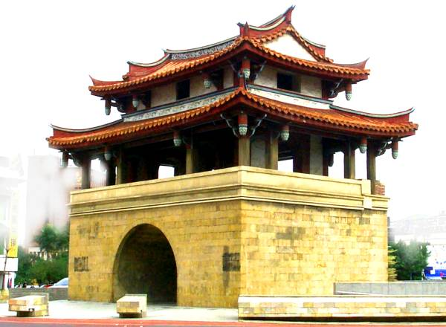

提案人  簽 名 |  | 編 號
案 由
說 明
決 議
註：
- 提案表請擲直接以電子郵件方式傳送至文書組信箱fao03@tmps.hc.edu.tw
- 提案表請於110.10.6(三)下午13時前送交，若逾時將不予受理。
- 校務會議訂於110.10.13(三)下午2：00於第一會議室召開。

